Poznań, 14.04.2021 r.

Bartłomiej Ignaszewski
Radny Miasta Poznania
Klub Koalicji Obywatelskiej
Szanowny Pan
Jacek Jaśkowiak
Prezydent Miasta Poznania

INTERPELACJA

w sprawie: Oświetlenia dojścia do polany w Lasku Marcelińskim

Szanowny Panie Prezydencie,

Zwracam się z pytaniem o możliwość zamontowania oświetlenia w Lasku Marcelińskim w części zaznaczonej na poniżej mapce na czerwono.

Teren ten jest mocno użytkowany przez okolicznych mieszkańców. Znajduje się tam wybieg dla psów, siłownia zewnętrzna, plac zabaw oraz okazjonalnie przenośne punkty gastronomiczne.

Zależałoby mi aby ewentualne oświetlenia było jak najmniej ingerujące w naturalne środowisko i było wykonane na wzór oświetlenia jakie zamontowano przy jeziorze Rusałka.

Może wydłużać czas użytkowania terenu, szczególnie w miesiącach jesienno-zimowych ale nie oświetlać teren przez całą noc.

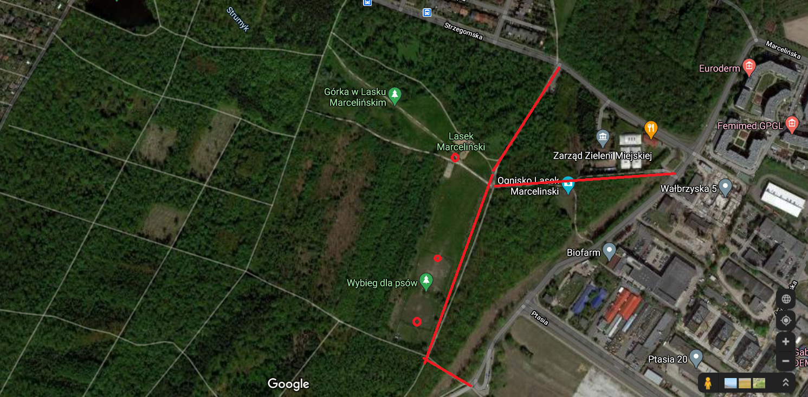

Z wyrazami szacunku,
Bartłomiej Ignaszewski

